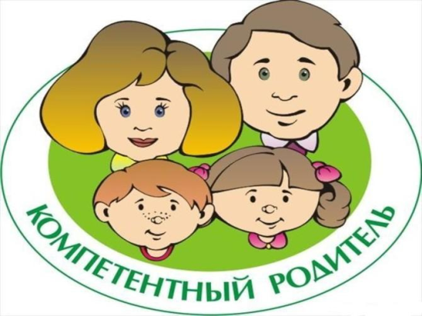

Участие консультантов проекта «СЕМЬЯ - ПЛАНЕТА ДЕТСТВА»
во Всероссийской Неделе родительской компетентности!

С 24–30 октября будет проводиться Всероссийская Неделя родительской компетентности! Всероссийская неделя родительской компетентности – это «марафон» из онлайн-мероприятий от экспертов в области психологии и педагогики, созданный специально для родителей.
НА МЕРОПРИЯТИЯ НУЖНО ЗАРАНЕЕЕ ЗАРЕГИСТРИРОВАТЬСЯ!!!
На вебинарах и мастер-классах Недели вы сможете услышать выступления ведущих экспертов в области психологии из разных регионов нашей страны.
Количество заявок от желающих выступить – более 300!
Есть огромный выбор, кукую конкретно из тем посетить!
Темы, которые предлагают к обсуждению
психологи и педагогии проекта АлтГПУ «СЕМЬЯ - ПЛАНЕТА ДЕТСТВА»
в той или иной мере, волнуют родителей:
- 24.10.22 в 14.30 (время моск.). «Как развить интерес к чтению у младших школьников». Ведущий: Сажина Марина Алийевна - педагог-психолог МБОУ «СОШ №97 имени дважды Героя Советского Союза П.А.Плотникова», Барнаул (https://docs.google.com/forms/d/e/1FAIpQLSfqCHhK0l2W-DgiqVtzjV2FMEi1OtQDVZ6320XdolcPiBDXuQ/viewform?vc=0&c=0&w=1&flr=0 );
- 26.10.22 в 16.00 (время моск.). «Информационная безопасность дошкольника: что это такое и как ее обеспечить». Ведущий - Атемаскина Юлия Викторовна, канд.пед.н., доцент кафедры дошкольного и дополнительного образования АлтГПУ. (https://forms.gle/6RkcphFDCEt7hYvW9);
- 26.10.22 в 11.00 (время моск.). «Как построить свои взаимоотношения с детьми, чтобы найти золотую середину». Ведущий – Сотникова Марина Михайловна - педагог-психолог МБОУ «Сростинская СОШ, с. Сросты, Егорьевского район. (https://docs.google.com/forms/d/e/1FAIpQLSf8In-dSlD0VJdOAsXRQJUcrJLaIoTpY9cjpIorvvBdHp-Zmw/viewform?vc=0&c=0&w=1&flr=0 );
- 26.10.22 в 13.00 (время моск.). «Мой ребенок идет в 5 класс». Ведущий - Жукова Оксана Владимировна, педагог-психолог МБОУ «Кулундинская СОШ №1» Кулундинского района Алтайского края (https://docs.google.com/forms/d/e/1FAIpQLScf4ldHTjb2naWF6WmTM5v_M7XpA9x6wFyAcXUABuEyWilDBA/viewform?vc=0&c=0&w=1&flr=0 );
- 26.10.22 в 16.00 (время моск.). «Вызовы современности. Отклоняющееся (девиантное) поведение. Причины, последствия, помощь». Ведущий - Кобликова Наталья Юрьевна - педагог-психолог, МБОУ «СОШ №3», г. Бийск (https://docs.google.com/forms/d/e/1FAIpQLSfHy4H3qUOrllAxL-pMOLmAe2ovfklIAu0CNlQmcCBeQDg43Q/viewform?vc=0&c=0&w=1&flr=0);
- 29.10.2022 в 10:00 (время моск.) - Мастер-класс «Кухня кормит, кухня лечит, кухня развивает», ПРОВОДИТСЯ В РАМКАХ НЕДЕЛИ, НО В ОЧНОМ ФОРМАТЕ. Ведущий – Валиневич Наталья Анатольевна – преподаватель Славгородского педагогического колледжа, г. Славгород, Алтайский край, ул. Луначарского, д. 146.
Во время мероприятий вы сможете задать экспертам вопросы по теме.

Зарегистрироваться на мероприятия выступающих И ИЗ ДРУГИХ РЕГИОНОВ РОССИИ можно по ссылке: https://ikp-rao.ru/vserossijskaya-nedelya-roditelskoj-kompetentnosti/

